**ПИ20-2 Лим Анастасия**

**Лабораторная работа №1 «Основы работы с СКВ в графическом режиме»**

**Цель работы**

Познакомиться на практике с основными приемами работы в современных системах контроля версий.

**Задания для выполнения**

1. Установить на компьютер графический клиент Git.

В качестве графического клинета Git я установила GitHub Desktop:



Но для реализации установки git я булу использовать терминал на виртуальной машине:

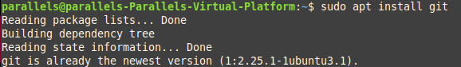

1. Создайте в своей домашней папке (или в любой другой на ваш выбор) каталог, который будет содержать файлы нового программного проекта.

1. Выберите тематику программы, которую собираетесь написать. Язык программирования и используемые инструменты разработки сейчас не важны.

Язык Python, я выбрала задачу из егэ по информатике по работе с массивом. Необходимо найти количество чётных элементов массива, не кратных 3, заменить все нечётные элементы, кратные 3, на это количество и вывести изменённый массив.

1. Инициализируйте в этой директории репозиторий гит.



1. Обратите внимание на появление в этой папке скрытой подпапки с названием .git. Если вы ее не видите, то скорее всего, у вас отключено отображение скрытых папок.

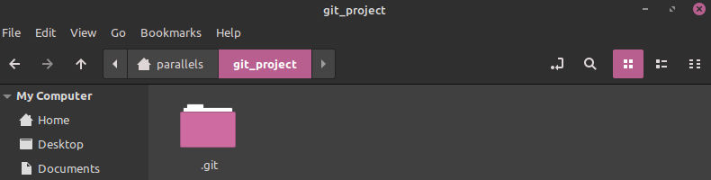

1. Создайте новый файл для исходного текста программы. Если вы используете программный фреймворк, инициализируйте его в рабочий каталог.



1. Напишите несколько строк вашей программы.

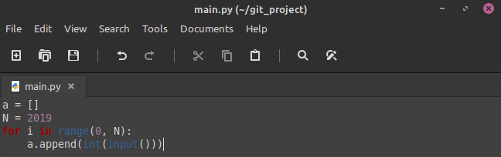

1. Добавьте файл с исходным текстом (несколько файлов, если необходимо) в индекс вашего репозитория.

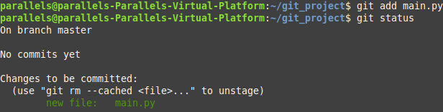

1. Совершите ваш первый коммит. Напишите осмысленное сообщение коммита.

Записываем коммит с помощью команды git commit. Опция -a отвечает за выбор всех изменённых файлов, опция -m отвечает за запись сообщения коммита без потребности открытия и редактирования файла.

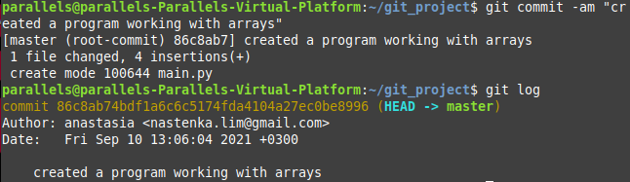

1. Повторите несколько раз. Каждый раз, завершая определенный этап работы, выполняйте коммит и описывайте проделанные изменения в сообщении коммита.

* Запишем строку с переменной, в которой укажем условие для нашей суммы, создадим новый коммит (created a variable and added instructions to it).
* Запишем цикл (в коммите случайно назвала функцией) с нашим основным условием отбора, сделаем коммит (created a function to run through our array).
* Запишем вывод нашего обновленного массива и коммит к обновленному состоянию (printed updated array).

1. Просмотрите историю коммитов. Попробуйте перейти на один из прошлых коммитов. Вернитесь в актуальное состояние программы.

Просмотрим историю с помощью команды git log.

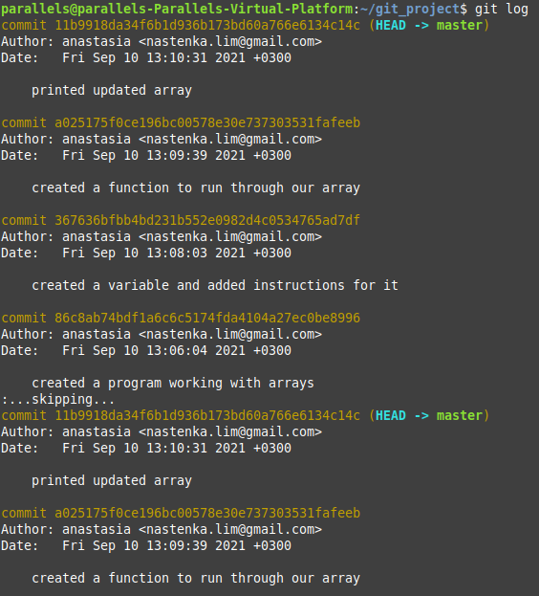

С помощью команды git checkout мы перейдем к одному из предыдущих коммитов. Теперь мы находимся в состоянии detached HEAD, такое состояние означает что HEAD указывает не на вершину ветки (наш последний коммит), а на другой коммит в «центре» цепочки (в данном случае тот, на который мы переместилшись).

Возвращаемся к последнему состоянию с помощью команды git switch -.

**Контрольные вопросы**

1. Опишите своими словами значение следующих терминов:
   1. рабочий каталог — каталог, в котором проинициализирован git и ведется полностью вся работа.
   2. репозиторий — коллекция всех изменений, которые были совершены на протяжении всего времени.
   3. коммит — «сохрание» текущего состояния файла в рабочем репозитории.
   4. ветка — динамический указатель на коммит, который двигается вместе с ним.
2. Ознакомьтесь с гайдом по выбранной вами программе-клиенту Git.

Я ознакомилась с гайдом по работе с Github Desktop [здесь](https://codex.so/github-start), и на [официальном сайте со всей документацией](https://docs.github.com/en/desktop/contributing-and-collaborating-using-github-desktop).

**Дополнительные задания**

1. Представьте, что вы начинаете большой раздел работы. Для изоляции изменений создайте новую ветку. Назовите ее, чтобы было понятно, что вы в ней будете делать.

С помощью команды git branch название ветки создаем новую ветку modifications, а с помощью команды git branch без опций смотрим список всех веток (сейчас мы находимся в ветке master, помечена звёздочкой):



1. Перейдите в новую ветку и сделайте несколько коммитов.

С помощью команды git checkout modifications переходим в новую ветку. Проверяем, переместились или нет, с помощью команды git branch.

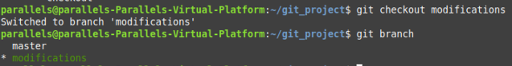

Модифицируем наш код

и делаем коммиты.

С помощью git log просматриваем наши изменения.

1. Перейдите в основную ветку и обратите внимание на состояние рабочей директории.

Так как мы перешли обратно на ветку master, все предыдущие коммиты, которые мы создали на ветке modifications, больше не показываются в логе рабочей директории.

1. Создайте еще одну ветку для работы над другим направлением в вашей программе. Обычно так работают в команде, каждый участник в собственной ветке. Либо в ветках может идти параллельная работа над разными возможностями программы. В таком случае эти ветки называются тематическими.



1. Сделайте несколько коммитов во вновь созданную ветку.

1. Перейдите в основную ветку и слейте в нее первую тематическую ветку.

Переходим в основную метку с помощью команды git checkout master. Сливаем две ветки с помощью команды git merge.

1. Слейте в основную ветку вторую тематическую. Если возникли конфликты слияния, разрешите их и завершите слияние.

При сливе второй ветки modifications в основную ветку мы получаем конфликт:



Так это выглядит в нашем файле:

Решим конфликт слияния вручную, оставив один более корректный вариант, сделаем коммит отредактированного файла:

1. Удалите более не нужные тематические ветки. Обратите внимание в истории, что даже при удалении веток никакие коммиты не теряются.

Локально удаляем ветки neww и modifications с помощью команды git branch -d, где d — delete (удалить). Проверяем наличие веток с помощью команды git branch без каких-либо опций. Видим, что у нас осталась лишь наша основная ветка master.

